## Présentation du groupe Thales

Thales, anciennement Thomson-CSF jusqu'au 5 décembre 2000, est un groupe d'électronique spécialisé dans l'aérospatial, la défense et les technologies de l'information. Coté à la bourse de Paris, présent dans 56 pays et employant 65 000 collaborateurs, Thales est un des leaders mondiaux des systèmes d'information critiques sur les marchés de l'aéronautique et de l'espace, de la défense et de la sécurité. Avec environ 14,2 milliards d’euros de revenus en 2013, Thales a son capital réparti à 27% à l’Etat français, à 26% à Dassault Aviation et à 47% flottant (dont 3% à des salariés) et a un portefeuille équilibré de commandes avec 55% dédié à la Défense et Sécurité et 45% à l’Aérospatial et Transport (1).

L’innovation constitue un secteur important pour Thales. Aujourd’hui, elle dépasse le seul cadre technologique pour irriguer tous les champs de l’entreprise, de la recherche et développement à l’activité commerciale. Thales consacre 20 % de ses revenus à ses activités de recherche et de développement, soit 2,5 milliards d’euros en 2012. Avec plus de 25 000 chercheurs et ingénieurs, 300 inventions par an, un portefeuille de 11 000 brevets et plus de 30 accords de coopération avec des universités et des laboratoires de recherche publics en Europe, aux États-Unis et en Asie, Thales occupe une place de référence dans les domaines de la haute technologie et de l’innovation. Les travaux de recherche amont sont essentiellement conduits au sein des laboratoires de Thales Research & Technology (TRT), qui regroupent environ 500 experts autour de trois domaines techniques clés : électronique, électromagnétisme, optronique ; logiciel et systèmes d’information critiques ; sciences de l’information et de la cognition. Pour développer les technologies dont le Groupe a besoin, les liens tissés entre ses équipes de recherche et le monde académique sont essentiels. C’est pourquoi les laboratoires de TRT sont le plus souvent implantés dans des campus universitaires. En France, c’est le cas de celui de Palaiseau, situé sur le campus de l’École polytechnique (cf. Figure 1).

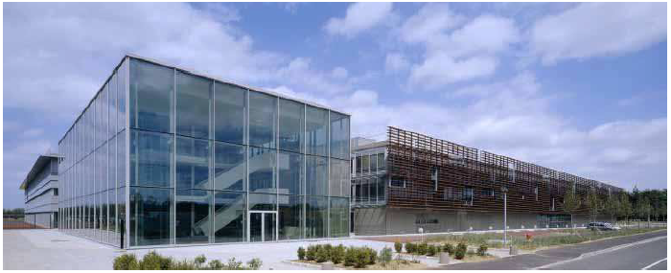

Figure 1: site de Palaiseau

Le groupe Thales est organisé de façon matricielle : par pays et par domaine d'activité regroupant ainsi six Activités Mondiales : Avionique, Espace, Systèmes de Missions de Défense, Systèmes de Transport Terrestre, Systèmes Terrestres et Aériens et Systèmes d’Information et de Communication Sécurisés (SIX). Cette dernière activité est un leader mondial dans ces domaines. Elle s’organise autour de quatre axes d’activités: les Produits de Radiocommunications, les Systèmes d'Information Critiques et Cybersécurité, les Réseaux et Systèmes d'Infrastructure et les Systèmes de Protection.

## Présentation du service

La société Thales Services SAS fait partie de l’activité SIX et regroupe les activités de conception, d’intégration et d’opération de systèmes d’information critiques pour le gouvernement et les entreprises. Thales Services compte également le laboratoire ThereSIS (Thales European Research centre for Security & Information Systems), laboratoire de recherche appliquée dédié à fédérer les efforts de recherche de Thales sur les systèmes d’information critiques sécurisés et à renforcer le leadership européen de Thales dans ce domaine. Il est situé sur le campus de TRT à Palaiseau, il a pour mission de développer des démonstrations pratiques, des preuves de concept et des prototypes de produits, en collaboration avec ses clients et partenaires, et de montrer les exemples déjà réalisés dans ce domaine. C’est dans ce laboratoire que j’ai effectué mon stage.